Ahnentafeldruck
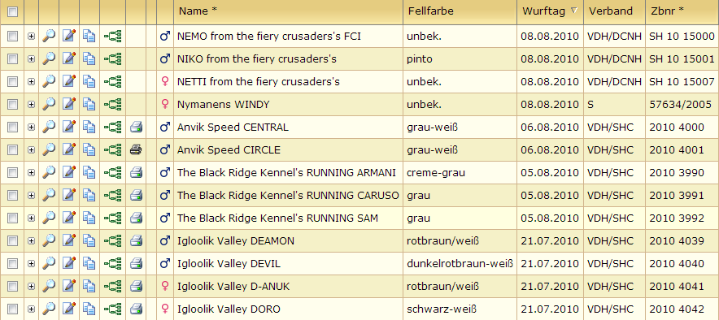
Der Druck von Ahnentafeln findet über den Menüpunkt Datenverwaltung → Hunde statt. In der Listenansicht befindet sich, vor allen Hunden von denen Ahnentafeln gedruckt werden können, ein farbiges Drucksymbol:
Durch Mausklick auf das Symbol wird die Ahnentafel als .odt-Datei generiert und zum Download angeboten. Diese Datei lässt sich mit LibreOffice öffnen und drucken.
Wurde eine Ahnentafel bereits ausgedruckt, so wird dies durch ein schwarzweißes Drucksymbol angezeigt. Ein erneuter Ausdruck einer Ahnentafel ist somit nicht möglich. Allerdings kann eine Kopie der Ahnentafel gedruckt werden. Hierzu wechselt man über das Drucksymbol in die Ahnentafeldruckübersicht.

Ahnentafeldruckübersicht
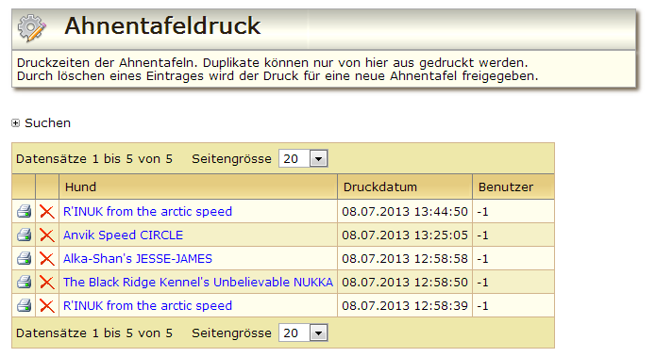
Hier sind alle Ahnentafeln gelistet die bislang gedruckt wurden. Zudem werden die Druckdaten für einen Wiederholungsdruck gespeichert. Dadurch ist gewährleistet dass auch noch nach Jahren, selbst wenn sich Angaben im Pedigree geändert haben, eine identische Kopie der Original Ahnentafel gedruckt werden kann. Mit Klick auf das Drucksymbol kann eine Kopie der Ahnentafel erstellt werden. Hiervon wird ebenfalls ein Logeintrag erstellt.
Sollte es notwendig sein das eine Ahnentafel vollständig neu erstellt werden muss, weil sich z. B. Fehler eingeschlichen haben, so ist es notwendig den Logeintrag zunächst zu löschen. Danach kann in der Stammdatenverwaltung erneut eine Ahnentafel gedruckt werden.

